– Bericht der BI ringpark-in-gefahr vom Jordan-Vortrag am 23.11.2005 –

Die „Tricks“ des Würzburger Stadtgärtners

Landschaftsarchitekt Peter Jordan fordert die denkmalpflegerische Rekonstruktion von Jöns Person Lindahls Ringpark-Anlagen.
Auf Einladung der Bürgerinitiative ringpark-in-gefahr sprach im Falkenhaus der Landschaftsarchitekt und Fachmann für Gartendenkmalpflege Peter Jordan über eine mögliche Rekonstruktion des Ringparks. Aktueller Anlass dafür sind die Planungen der Stadt am Hauptbahnhof und seine die damit verbundene Beeinträchtigung. Nach seiner Ansicht bedrohen die „Würzburg Arcaden“ das Denkmal Ringpark und das Ensemble Hauptbahnhof. Der Park sei in seiner Größe und ringförmigen Geschlossenheit einmalig in Deutschland und müsse unbedingt erhalten bleiben; die Rekonstruktion des Parks im Bereich des Hauger- und des Pleicherglacis sei ein bedeutendes und zukunftsweisendes Projekt für die Stadt Würzburg.

Ein Exkurs des Vortrags führte zu den Grundlagen der Gartendenkmalpflege. Die schwierige Aufgabe besteht darin, das einmal festgelegte Bild eines Gartens über die Jahrhunderte hinweg unverändert zu bewahren. Pflegemaßnahmen geraten oft in Konflikt mit dem Naturschutz. Streitpunkt sind oft die durch Vögel eingetragene Gehölze – hierzulande meist der Ahorn. Weil sie das ursprüngliche Bild stören und den Park mit der Zeit gar gänzlich vernichten, sind sie aus Sicht der Denkmalpflege „Unkraut“, das es zu beseitigen gilt.

Obwohl im Landschaftsgarten Wuchsformen der Natur als Vorbild dienen, geht es also auch hier nicht ohne den Gärtner. Während sein Wirken jedoch im „französischen“ Garten durch Baumschnitt und geometrische Ordnung deutlich sichtbar wird, ist es im „englischen“ Garten der Natur untergeordnet und geheimnisvoll verborgen. Gestaltungsmittel sind dort natürlich wirkende Wiesen und Lichtungen, die in kulissenartig angeordnete Busch- und Baumgruppen so einbettet werden, dass sie dem Auge immer wieder neue Durchblicke auf eine idyllische Natur bieten.

Um zu vermeiden, dass die in einem öffentlichen Park notwendigen zahlreichen Wege diese Idylle stören, bedient er sich zudem eines raffinierten „Tricks“: Er legt die Wege tiefer und lässt sie dadurch für den Betrachter unsichtbar hinter Hügeln und Mulden des Bodenreliefs verschwinden. Diese im Gelände versteckten, sanft geschwungenen Wege sind ein charakteristisches Stilmittel des Stadtgärtners Jöns Person Lindahl, dem Schöpfer des Würzburger Glacis; wie Peter Jordan zeigte, lässt es sich schon bei seiner Arbeit am Landschaftspark Philippsruhe bei Hanau nachweisen.

Während dieses Geländerelief im Süden des Parks noch vorhanden ist, fehlt es am Hauger- und am Pleicherglacis; dort wurden – zum Nachteil des Denkmals - die Wegeführung verändert und die Mulden und Hügel in der Nachkriegszeit mit Trümmerschutt einplaniert. Nach den Vorstellungen von Peter Jordan ist eine Rekonstruktion des Parks auch hier möglich, ja sogar angeraten. Immerhin ist der ursprüngliche Bewuchs vorhanden; auch die Grundfläche des Parks ist noch verfügbar, oder soll - wie beim Busbahnhof - wieder verfügbar gemacht werden. Voraussetzung ist allerdings, dass eine mögliche neue Bebauung rücksichtsvoll Abstand zu dem 150 Jahre alten romantischen Gartendenkmal wahrt.

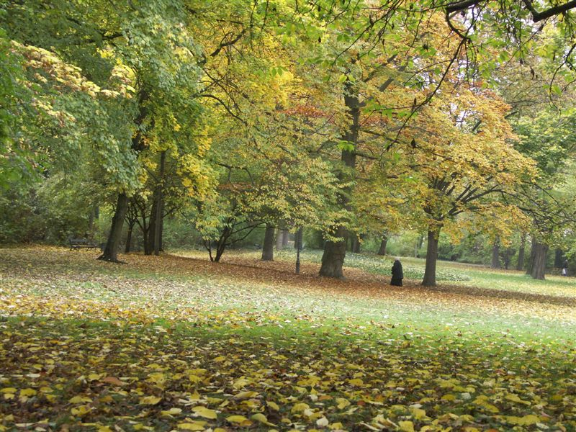

Bildunterschrift:

Die in das Bodenrelief des Parks eingesenkten Wege sind ein charakteristisches Stilmerkmal der Arbeiten des Stadtgärtners Jöns Person Lindahl, Schöpfer des Würzburger Ringparks. Für das Auge des Betrachters unsichtbar, beeinträchtigen sie nicht die Durchblicke auf eine sich als romantische Idylle darbietende Natur.

